**Lekárske prehliadky**

Projekt z predmetu Tvorba informačných systémov

Matúš Bystrický, Matúš Kočalka, Martin Frank, Peter Briedoň

**Katalóg požiadaviek**

**Obsah**

1 Úvod 3

1.1 Účel tohto katalógu požiadaviek 3

1.2 Rozsah využitia systému 3

1.3 Slovník pojmov 3

1.4 Prehľad nasledujúcich kapitol 3

2 Všeobecný popis 4

2.1 Perspektíva systému 4

2.2 Funkcie systému 4

2.3 Charakteristika používateľa 4

2.4 Všeobecné obmedzenia 4

2.5 Predpoklady a závislosti 4

3 Špecifické požiadavky 5

3.1 Prihlasovanie používateľa 5

3.2 Užívateľské rozhranie 5

3.3 Bezpečnosť, perzistencia a integrita dát 6

3.4 Prvotný import a inicializácia 6

3.5 Kvalitatívne požiadavky 6

# Úvod

## Účel tohto katalógu požiadaviek

Tento dokument predstavuje súhrn všetkých požiadaviek pre aplikáciu na správu zdravotných prehliadok zamestnancov. Vznikol ako projekt v rámci predmetu Tvorba Informačných Systémov na Fakulte matematiky, fyziky a informatiky UK v Bratislave. Dokument je vytvorený na základe požiadaviek, ktoré boli spísané na stretnutí so zadávateľom a v následnej komunikácii. Je určený všetkým osobám zapojeným do vývoja systému, jeho správy a užívania. Slúži tiež ako záväzná dohoda o funkcionalite systému medzi zadávateľom a tvorcami.

## Rozsah využitia systému

Cieľom je vyvinúť webovú aplikáciu, ktorá bude slúžiť na správu zdravotných prehliadok zamestnancov vo firme CEVA. Systém zjednoduší aktuálny spôsob správy zdravotných prehliadok v Exceli na webovú aplikáciu. Webová aplikácia bude slúžiť ako nástroj na správu zamestnancov, aktualizácie ich osobných prehliadok a upozorňovať na nadchádzajúce termíny blížiacich sa prehliadok.

## Slovník pojmov

**Prehliadka** – zdravotná prehliadka, je jednoznačne určená svojím názvom

**Import** – načítanie dát do programu

**Atribúty filtrovania / zoraďovania** - Zoradenie/filtrovanie podľa mena, pracoviska, pozície, pracovnej doby (zmennosti), oddelenia, mesta.

**Zmennosť** - Časový úsek ktorý zamestnanec pracuje

**Obmedzenia** – Časový úsek ktorý zamestnanec osobitne obdrží, ak neprejde zdravotnou prehliadkou, a potrebuje čas na vyriešenie si zdravotných problémov. Je určený cieľovým dátum do ktorého odklad platí.

**Pravidlo** –Pravidlo určuje, ktoré lekárske prehliadky sú nutné a ako často. Pravidlá majú svoju kategóriu (napr.: pozícia, zmennosť zamestnanca a iné vlastné kategórie).

## Prehľad nasledujúcich kapitol

V nasledujúcich kapitolách bude popísaná funkcionalita systému, všeobecné obmedzenia, funkčné a kvalitatívne požiadavky a požiadavky rozhrania.

# Všeobecný popis

## Perspektíva systému

Webová aplikácia bude slúžiť firme CEVA na správu zdravotných prehliadok zamestnancov.

## Funkcie systému

Aplikácia vie načítať zamestnancov a dátumy ich prehliadok z Excel súboru v pôvodnom formáte, ktorý firma používala pred nasadením aplikácie. Do aplikácie sa dajú pridávať noví zamestnanci. Po pridaní zamestnanca, a pridelení mu jeho pozície, oddelenia, zmennosti a mesta, sa zamestnancovi predvolene nastavia potrebné zdravotné prehliadky. Zamestnanci sa potom dajú upravovať a mazať. Jednotlivým zamestnancom je možné pridávať aj jednotlivé ďalšie požadované prehliadky (výnimky pre konkrétneho zamestnanca). Ďalej je možné pridávať poznámky a obmedzenia (pozri 1.3) k zamestnancovi. Jednotlivým zamestnancom sa dajú pridávať absolvované zdravotné prehliadky, ktoré sa potom dajú upravovať a mazať. V aplikácii sa dajú zamestnancom určovať pravidlá, v ktorých sú určené povinné prehliadky (pozri 1.3). Aplikácia zobrazuje zoznam zamestnancov s ich zdravotnými prehliadkami, ktorý sa dá filtrovať a zoraďovať podľa najbližšieho dátumu vypršania nejakej prehliadky zamestnanca ale aj podľa iných atribútov (pozri 1.3). Pravidlá pre povinné prehliadky na základe pozície, zmennosti a ďalších nastavení sa dajú ľubovoľne pridávať, upravovať a mazať. Aplikácia tieto dáta automaticky ukladá.

## Charakteristika používateľa

V systéme bude iba jedna rola: užívateľ.

Užívateľ má plné práva využívať všetky funkcionality aplikácie.

## Všeobecné obmedzenia

Momentálne sa nevyskytujú žiadne obmedzenia.

## Predpoklady a závislosti

Softvér bude tvorený formou webovej aplikácie prístupnej z celého Internetu.

Aplikácia vyžaduje webový prehliadač a prístup na server kde aplikácia beží.

Zariadenie bude vyžadovať prístup na internet.

Zálohovanie dát z aplikácie bude robiť správca svojimi prostriedkami.

# Špecifické požiadavky

Nepovinné požiadavky sú označené *.

## Prihlasovanie používateľa

1. Do aplikácie sa používateľ prihlasuje jedným užívateľským emailom a heslom.
2. Prvotný mail Zuzana.ANDRASIKOVA@gefco.net bude už importovaný v databáze.
3. Pred prvým prihlásením prvotný užívateľ odošle formulár “zabudnuté heslo?” a dôjde mu na mail link s postupom ako si zvoliť nové heslo
4. V prípade zabudnutého hesla alebo potreby zmeny hesla na nové užívateľ odošle formulár “zabudnuté heslo?” a dôjde mu na mail link s postupom ako si zvoliť nové heslo

## Užívateľské rozhranie

1. Aplikácia ponúka grafické rozhranie.
2. Aplikácia zobrazuje zoznam zamestnancov s ich všetkými evidovanými údajmi, obmedzeniami (pozri 1.3) a absolvovanými lekárskymi prehliadkami.
3. Zobrazenie zamestnancov sa dá filtrovať podľa všetkých atribútov, pozri 1.3.
4. Zobrazenie zamestnancov sa dá zoraďovať podľa všetkých atribútov, pozri 1.3.
5. Zobrazenie zamestnancov sa dá zoraďovať podľa najbližšieho dátumu vypršania platnosti prehliadky zamestnanca.
6. Zobrazenie zamestnancov zoradené podľa najbližšieho dátumu vypršania platnosti prehliadky zamestnanca je predvolené.
7. Užívateľ môže pridávať a mazať zamestnancov a meniť ich údaje: meno, priezvisko (znakový reťazec 50 znakov), ID číslo zamestnanca, nepovinne rodné číslo, zoznam pozícií, zmenností a iných kategórií priradených zamestnancovi. Buď vyberie z kategórií, ktoré už systém eviduje alebo zadá novú kategóriu, ktorá sa v systéme vytvorí.
8. Pri zmazaní zamestnanca sa zo systému zmažú všetky údaje o jeho zdravotných prehliadkach.
9. Užívateľ môže pridávať, odoberať a meniť pravidlá, ktoré určujú potrebné pracovné prehliadky a ich periodicitu pre ľubovoľnú kategóriu: pozíciu, zmennosť, alebo inú kategóriu. Je možné zadať pravidlo aj pre takú kategóriu, ktorú ešte žiaden zamestnanec nemá priradenú.
10. Jeden druh lekárskej prehliadky má vo všetkých pravidlách, kde je použitý rovnakú periodicitu a preto je možné periodicitu evidovať priamo v súvislosti s lekárskou prehliadkou a nie pravidlami.
11. Každý zamestnanec ma priradenú aspoň jednu pozíciu.
12. Každý zamestnanec má priradenú aspoň jednu zmennosť.
13. Každý zamestnanec môže mať pridelený ľubovoľný počet iných kategórií, ale nemusí mať žiadnu.
14. Zamestnancovi sa dá pridať najviac jedno platné obmedzenie (pozri 1.3). Systém vypočíta dátum skončenia platnosti obmedzenia podľa najskoršieho dátumu, kedy niektorá prehliadka určená danému zamestnancovi prestala platiť a zadaného počtu mesiacov, používateľ tento vypočítaný dátum môže v prípade potreby korigovať pred uložením obmedzenia do db.

## Bezpečnosť, perzistencia a integrita dát

1. Prihlásený užívateľ má všetky funkcionality, ktoré aplikácia poskytuje.
2. Aplikácia kontroluje integritu dát. Kontroluje všetky vstupy od užívateľa a stráži ich formát.
3. Všetky akcie, ktoré vedú k zmene údajov systém eviduje pre prípadnú analýzu histórie zmien. (čas, IP adresa, používateľ, akcia)

## Prvotný import a inicializácia

1. Aplikácia má možnosť prvotného importu dát z Excel súboru pred ktorým sa zmažú všetky aktuálne uložené dáta v aplikácii. Importovať sa budú údaje o zamestnancoch a ich absolvovaných prehliadkach.
2. V systéme budú predpripravené pravidlá o potrebných prehliadkach na základe spracovaných informácií o aktuálnych štátnych nariadeniach (doplnková funkcionalita, ktorú sa vývojový tím pokúsi realizovať).
3. * Aplikácia má možnosť exportu do Excel súboru v pôvodnom formáte (rovnaký formát ako formát pre import)

## Kvalitatívne požiadavky

1. Aplikácia je bepečná z hľadiska ochrany údajov
2. Aplikácia je dostupná a nepadá

**Návrh**

**OBSAH**

1. **Úvod** 
   1. Účel dokumentu
   2. Definície, pojmy a skratky
2. **Podrobná špecifikácia vonkajších interfejsov** 
   1. Komunikácia
   2. Konfigurácia aplikácie
   3. Použité technológie
3. **Dátové modely** 
   1. Use-case diagram
   2. Sequence diagram
   3. Component diagram
4. **Používateľské rozhranie**
   1. Zobrazenie tabuľky so zamestnancami
   2. Zobrazenie prehliadok
5. **Ukážka** 
   1. Zobrazenie prihlásenia
   2. Zobrazenie tabuľky so zamestnancami
   3. Registrácia užívateľa
   4. Vytvorenie zamestnanca
   5. Pridanie prehliadky zamestnancovi
6. **Úvod**
   1. **Účel dokumentu**

Tento dokument predstavuje podrobný popis návrhu systému určenému ako projekt z predmetu Tvorba informačných technológií. Pomocou diagramov a detailných opisov je v tomto dokumente vysvetlené, akým spôsobom bude systém vyvinutý a ako bude fungovať. Návrh a vývin systému musí spĺňať všetky požiadavky popísané v dokumente Katalóg požiadaviek.

* 1. **Definície, pojmy a skratky**

HTML – hypertextový značkovací jazyk

1. **Podrobná špecifikácia vonkajších interfejsov**
   1. **Komunikácia** - Aplikácia komunikuje s databázovým serverom mysql pomocov python-based webovým frameworkom Django**.**
   2. **Konfigurácia aplikácie –** V konfiguračnom súbore bude potrebné vyplniť nasledujúce údaje: database.name, database.password, host, port, user.
   3. **Použité technológie:**
      * Python - základný programovací jazyk
      * Django – knižnica na tvorbu webových aplikácií (MySQL 5.7+)
2. **Dátové modely** 
   1. 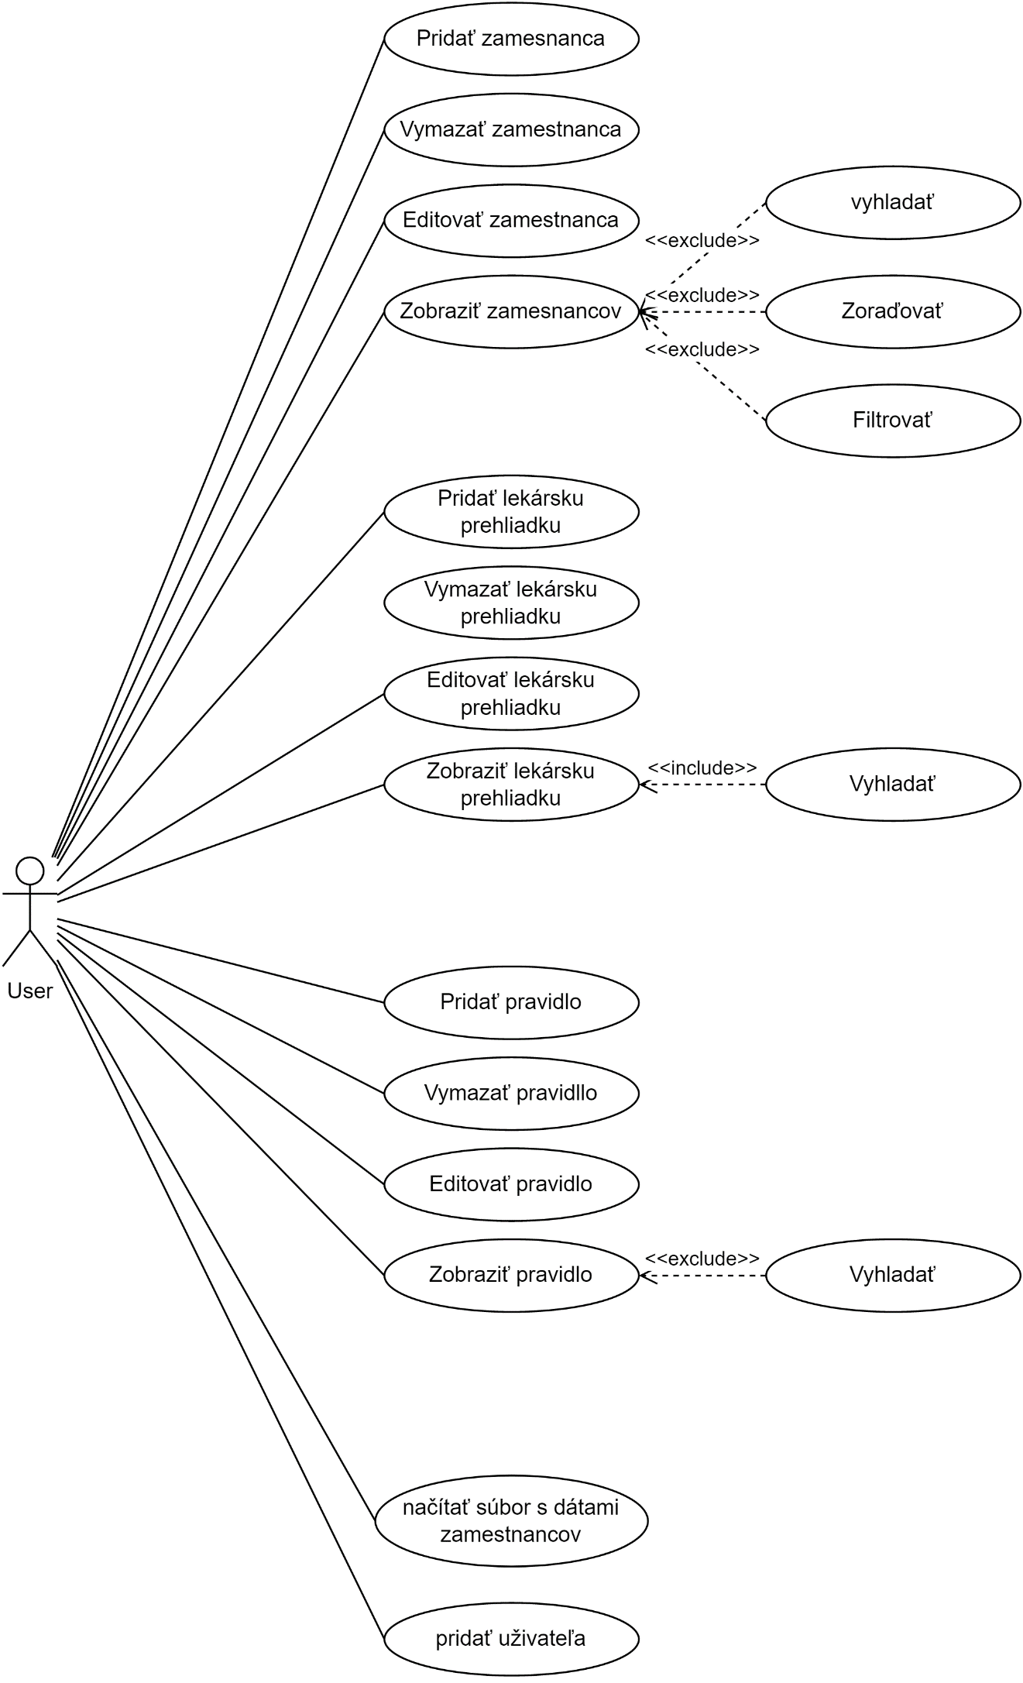**Use-case diagram**
   2. **Sequence diagram**

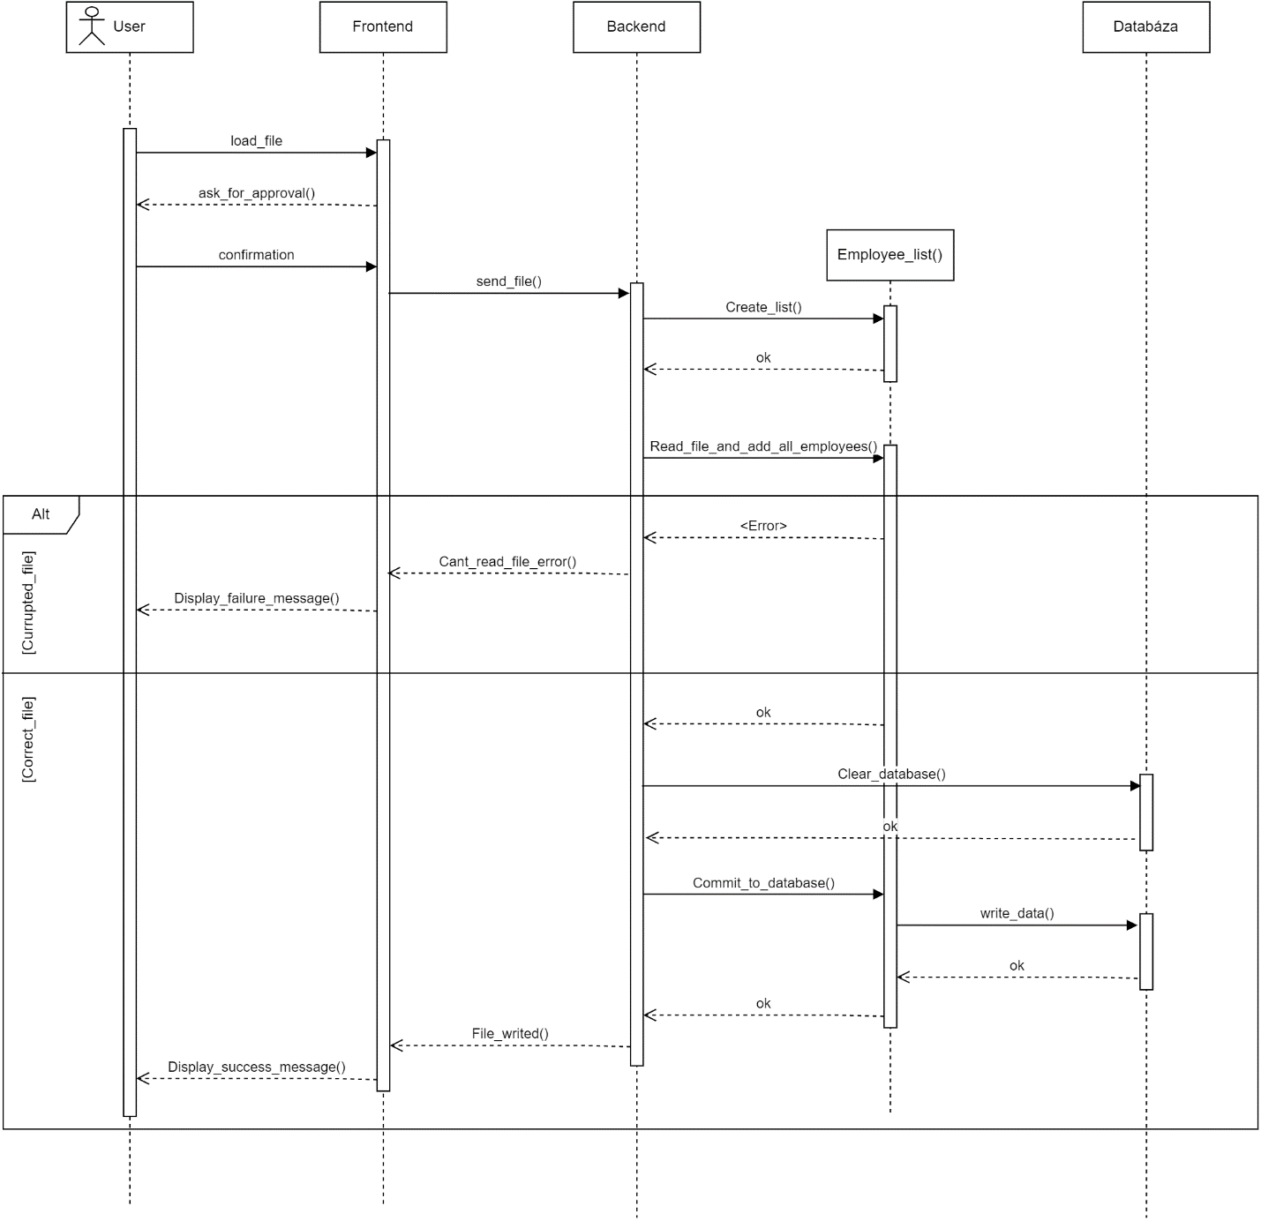

* 1. **Component diagram**

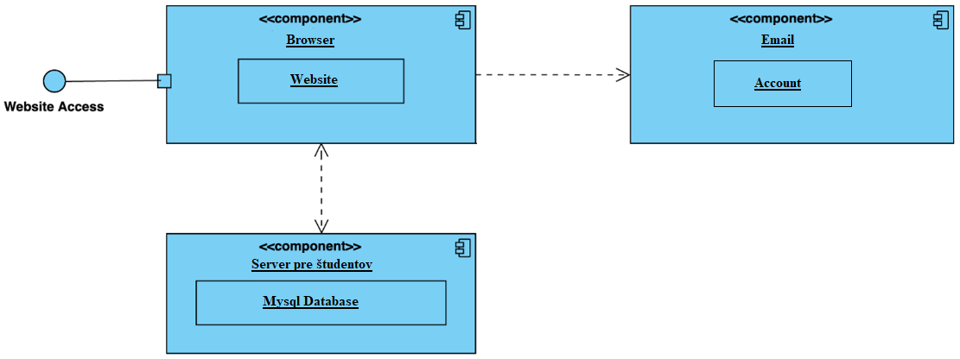

1. **Návrh používateľského rozhrania**
   1. **Zobrazenie tabuľky so zamestnancami**

* 1. **Zobrazenie prehliadok**Graphical user interface

     Description automatically generated

1. **Ukážka** 
   1. **Zobrazenie prihlásenia**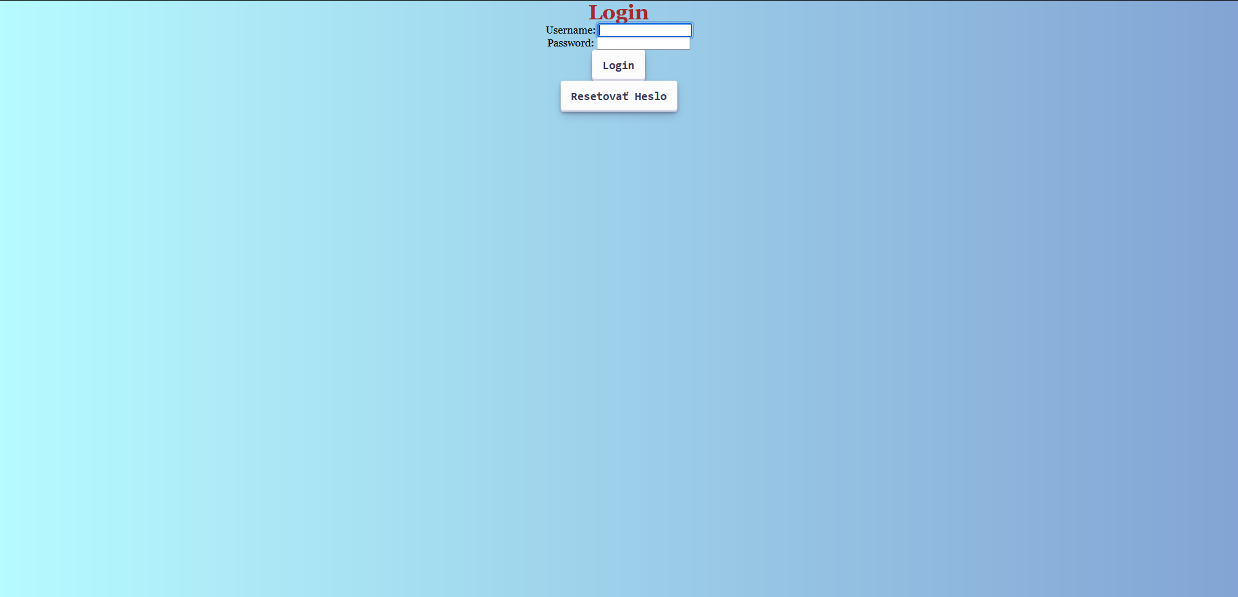

Po zadaní mena a hesla sa používateľ prihlási

* 1. **Zobrazenie tabuľky so zamestnancami** 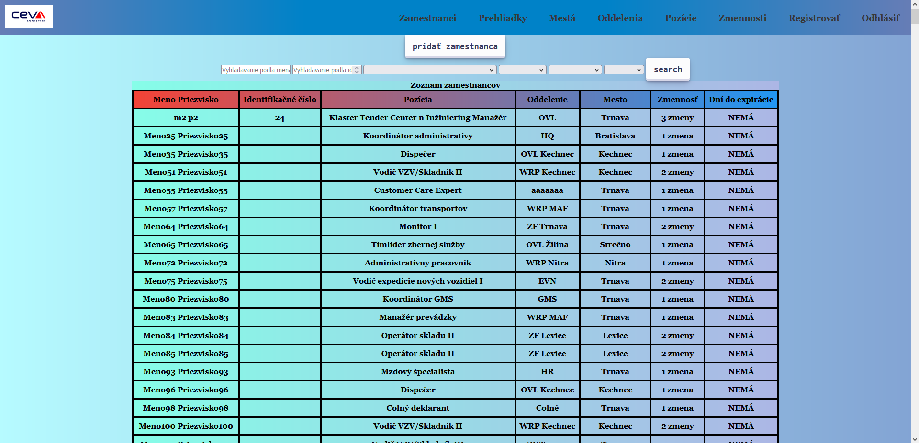

V tabuľke sa da kliknúť na zamestnanca aby sa pridala absolvovaná prehliadka, v samotnej prehliadke sa da vyhľadávať podľa žiadaného kritéria

* 1. **Registrácia užívateľa** 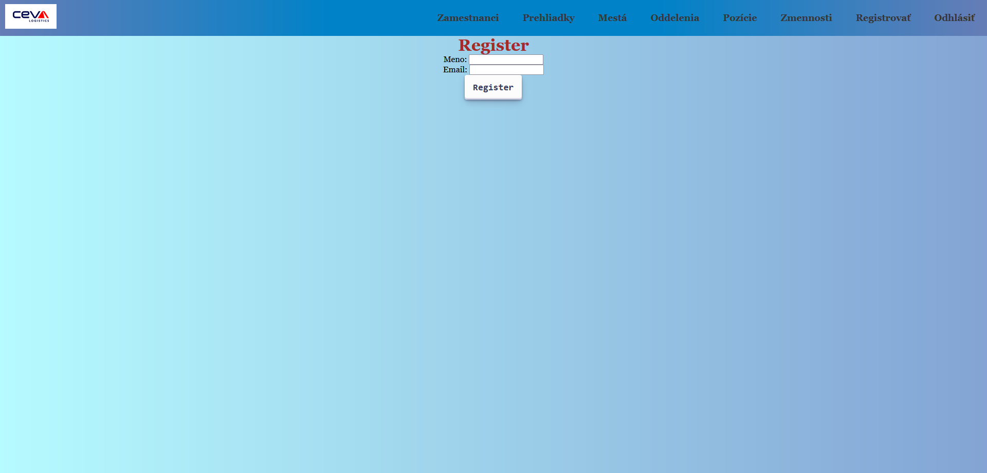

Vytvorý sa užívateľ s menom a na email sa pošle link s heslom

* 1. **Vytvorenie zamestnanca**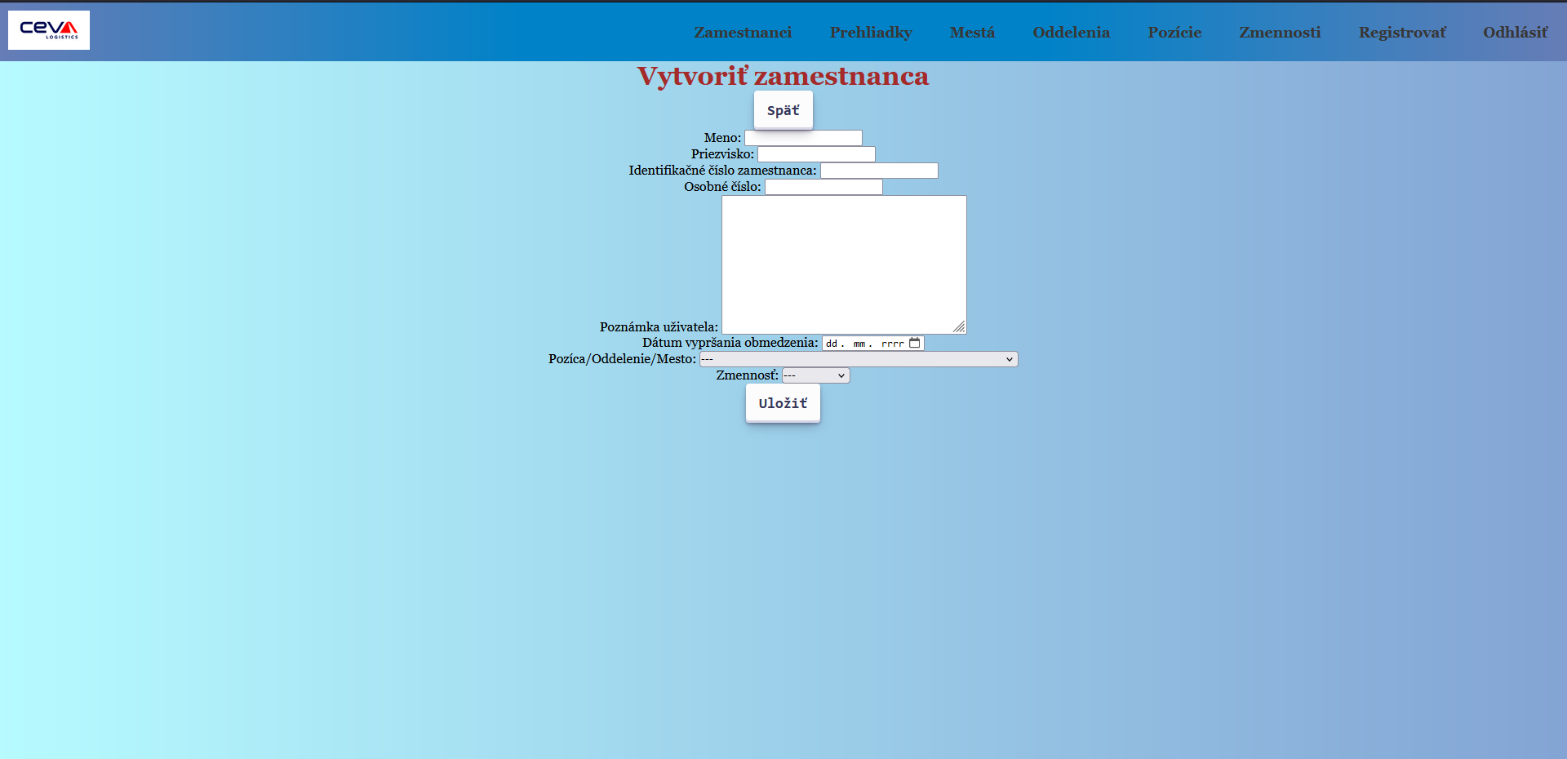

Pridanie zamestnanca s jeho osobnými údajmi

* 1. **Pridanie prehliadky zamestnancovi**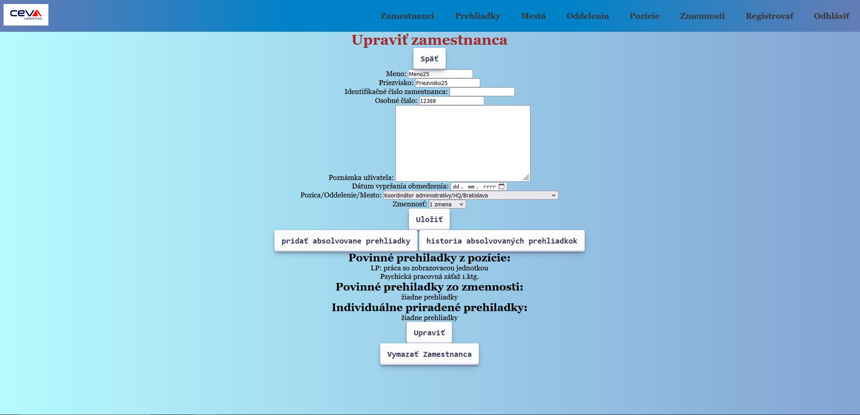

Pridanie prehliadky, ktorú zamestnanec absolvoval

**Testovacie scenáre**

1. **Spustenie aplikácie** **Scenár:** Aplikácia sa spustí v prehliadači. **Očakávaný výstup:** Pri spustení aplikácie sa zobrazí stránka s možnosťou prihlásenia.
2. **Prihlásenie** **Scenár:** Používateľ zadá svoj login a heslo. **Očakávaný výstup:** Ak sú login a heslo zadané správne, systém zamestnanca prihlási a pustí ho ďalej do systému.
3. **Správa aplikácie používateľom**
4. **Scenár:** Pohľad po prihlásení. **Očakávaný výstup:** Užívateľ s kontom administrátora po prihlásení vidí obsah aplikácie.
5. **Scenár:** Import Excelu. **Očakávaný výstup:** Pri nasadzovaní sa automaticky po manuálnom spustení importujú dáta z Excelu do databázy aplikácie.
6. **Scenár:** Zoznam zamestnancov. **Očakávaný výstup:** Užívateľ si zobrazí zoznam zamestnancov, podľa nastavených filtrov.
7. **Scenár:** Pridanie pravidla. **Očakávaný výstup:** Užívateľ vytvorí pravidlo, s priradenými prehliadkami.
8. **Scenár:** Upravenie pravidla. **Očakávaný výstup:** Užívateľ upraví vytvorené pravidlo.
9. **Scenár:** Zmazanie pravidla. **Očakávaný výstup:** Užívateľ zmaže vytvorené pravidlo.
10. **Správa zamestnanca**
11. **Scenár:** Pridanie zamestnanca. **Očakávaný výstup:** Užívateľ pridá zamestnanca.
12. **Scenár:** Nastavenie zamestnanca. **Očakávaný výstup:** Užívateľ nastaví zamestnancovi hodnoty, ako pozícia, oddelenie a zmennosť.
13. **Scenár:** Pridanie poznámky. **Očakávaný výstup:** Užívateľ pridá poznámku pre zamestnanca.
14. **Scenár:** Pridanie obmedzenia.  **Očakávaný výstup:** Užívateľ pridá obmedzenie zamestnancovi
15. **Scenár:** Zmazanie zamestnanca. **Očakávaný výstup:** Užívateľ zmaže zamestnanca a jeho údaje z databázy aplikácie.
16. **Správa prehliadok**
17. **Scenár:** Nastavenie prehliadok zamestnancovi. **Očakávaný výstup:** Program nastaví prehliadky zamestnancovi, podľa kritérií.
18. **Scenár:** Pridanie prehliadky zamestnancovi. **Očakávaný výstup:** Užívateľ pridá prehliadku zamestnancovi.
19. **Scenár:** Absolvovanie prehliadky **Očakávaný výstup:** Užívateľ nastaví absolvovanie zdravotnej prehliadky zamestnancovi.
20. **Scenár:** Zmazanie prehliadky **Očakávaný výstup:** Užívateľ zmaže zdravotnú prehliadku zamestnancovi.
21. **Odhlásenie**
22. **Scenár:** Používateľ klikne na tlačidlo odhlásiť. **Očakávaný výstup:** Kliknutím ikonu odhlásenia je používateľ odhlásený zo systému. Na prístup do systému sa musí opätovne prihlásiť